  Weekly Review 2009年04月13日 第164期  交银精选基金累计净值走势图  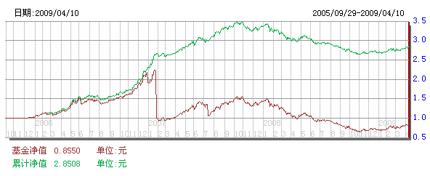  交银稳健基金累计净值走势图  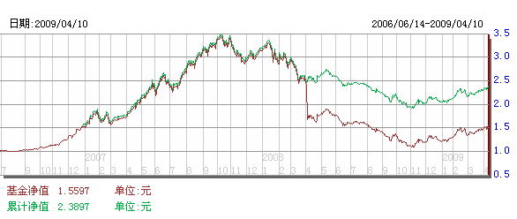  交银成长基金累计净值走势图  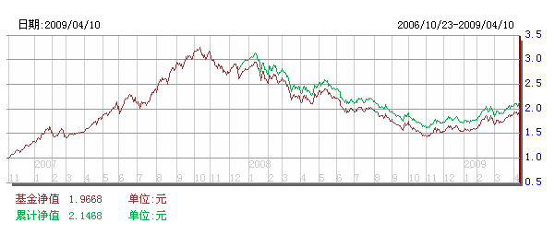  交银蓝筹基金累计净值走势图  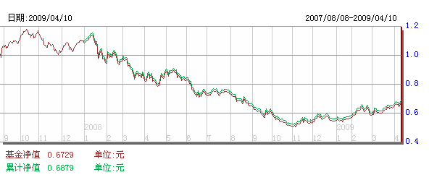  交银增利（A/B）累计净值走势图  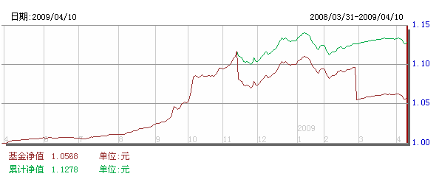  交银增利（C）累计净值走势图  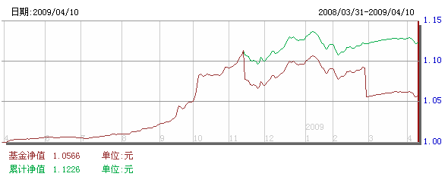  旗下基金一周净值  数据来源：财汇资讯  PMI新订单与出口订单指数  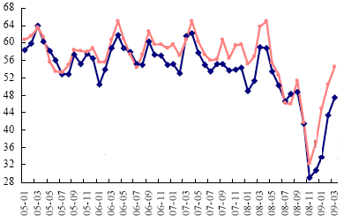  中国物流与采购网  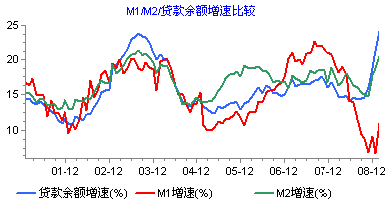  数据来源：Wind资讯  美国本周公布经济指标一览—2009/4/9  数据来源： Reuters  美国各类经济指标总览--2009/4/9  数据来源： Reuters  公开市场操作  数据来源： PBOC  银行间国债收益率曲线形变  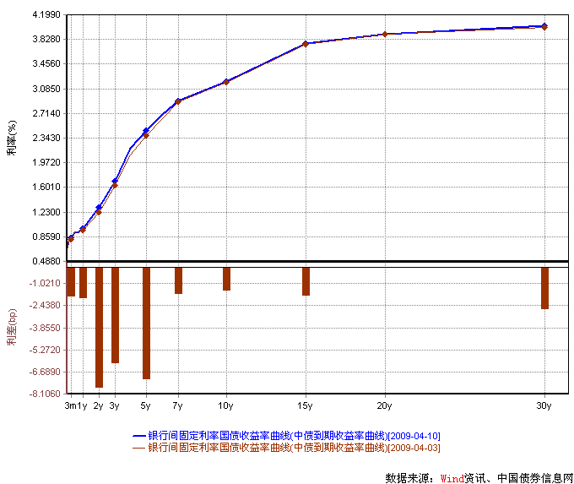  各等级短融利差  资料来源：Wind资讯  3年期无合格担保企业债信用利差  资料来源：Wind资讯  美国债收益率曲线  数据来源： Bloomberg  一周关键期限国债收益率  数据来源： Bloomberg  地方政府债收益  数据来源： Bloomberg  投资级别信用债  数据来源： Bloomberg  高收益级别信用债  数据来源： Bloomberg | 本期摘要  机遇大于挑战  随着全球经济危机的蔓延和深入，以及中国自身发展的瓶颈问题，GDP年度增长率从2007年的高于12%，直跌至2008年4季度的6.8%，刚刚出炉的今年一季度GDP增长率则为6.1%。真的如某些人所说，中国由此进入了一个低增长阶段吗？或者中国需求真的没有了吗？  我们面临的挑战是短期外需和内需的休克，我们面临的机遇则是借此大力推动体制和发展模式变革，快速高质量地释放我们的长期增长潜力。今天，我们面临的困境，或许更是机遇大于挑战。应对得好，中国经济在短期波动后又将进入另一个高增长的时期。用历史的眼光看两会，对于转变发展模式和提振消费空前重视，大量宝贵的财政资源投向医疗教育和民生领域，也许标志着经济转型的真正开始。全球性的金融危机，对于中国并不一定就是祸。  宏观经济和债券市场  国内：受到经济反弹预期及债券供给增加等因素的影响，上周债券市场继续下跌，债券总指数下跌了0.13%，其中，除短融小幅上涨了0.02%之外，其余品种均有不同程度的下跌，而企业债上周在一片抛盘声中下跌了0.36%。  国际：尽管美经济并无实际反转的信号，但近期市场上预期经济恢复的声音开始增多，许多经济指标的走好也似乎证明了此观点。但美经济走好的过程究竟是V型反转，还是震荡恢复的过程，在目前阶段似乎仍难断言。  债市收益率曲线陡峭化趋势延续，但幅度开始缩小。具体表现为短端收益率基本持平，中长端收益小幅上升。关键年限中，3个月期限收益率下降2bp至0.18%，1年期收益率上升1bp至0.59%，5年期上升4bp至1.89%，10年期上升3bp至2.92%。  机遇大于挑战  交银稳健基金经理 郑拓  发展经济学是研究各国经济发展潜力和发展模式的经济学分支学科。发展经济学中，有一个著名的索洛发展模型。其主要思想是探讨资本存量、储蓄率和经济发展速度之间的关系。一个经济体如果具有低资本存量和高储蓄率的特征，那么它可以在相当长的时期以较高的速度发展。较低的资本存量导致每年的折旧小于新增资本形成，而高储蓄率为新增资本的大量形成创造了条件。比如，索洛经济发展模型在解释上世纪六十和七十年代西德和日本的经济奇迹时，发现这种发展速度完全可以用模型来阐释。如果说一定有奇迹的话，那也是索洛模型所蕴含的数学之美。  当然，索洛模型也存在明显的不足，即这个模型仅仅反映了物质资本存量的边际效应，对于知识和技术积累的研究没有多少涉及。不过，后来学者对于索洛发展模型的探讨和反思，导致了新的重要结论：即物质的资本积累会呈现边际投资报酬递减，而知识和技术的积累会导致边际投资报酬递增。这个发现意义深远：一个国家如果持续对于知识和技术进行投资，就可以避免在物质积累到一定程度后，经济发展速度的突然停滞，如上世纪90年代的日本。如上所述，知识投资呈现边际报酬递增，则人力资本投资对于解释发展中国家间经济发展速度的差异更是至关重要。  中国的人均资本存量很低，大概只有美国的七分之一。中国是一个高储蓄率的国家，这和中国的经济发展阶段，以及民族文化有关。中国的教育发展水平在过去的几十年间得到了大幅度的提高。上述三个原因，我想是可以完全解释过去30年中国经济的高速发展。  但如今，这个发展速度似乎遇到了严重挑战。随着全球经济危机的蔓延和深入，以及中国自身发展的瓶颈问题，GDP年度增长率从2007年的高于12%，直跌至2008年4季度的6.8%，刚刚出炉的今年一季度GDP增长率则为6.1%。真的如某些人所说，中国由此进入了一个低增长阶段吗？或者中国需求真的没有了吗？  正如我们上面提到的，中国的人均资本存量很低，相对应的，中国的资本回报率高达12%以上。这么高的资本回报率表明我们的资本存量水平离均衡水平还有很大差距，中国未来的投资对于全世界的投资者都将长期保持吸引力。中国的储蓄率居高不下（应该是太高了,导致消费需求相对投资不足），相比于巴西和俄罗斯等其他金砖国家，较高的储蓄率意味着较高的资本累积速度和较高的长期经济增长速度。更重要的是，我们的教育投资政府投入不足，欠账较多，劳动力素质提高的空间还很大。如果政府能够制度性地持续增加教育和医疗卫生等人力资本投资，则经济的长期增长空间将更为广阔。中国是一个伟大的国家，现在是，将来亦会变得更令人难以想象的强大。无论你是哪个国家的人，无论你从事什么事业，记住这一点很重要。  所以，我们面临的挑战是短期外需和内需的休克，我们面临的机遇则是借此大力推动体制和发展模式变革，快速高质量地释放我们的长期增长潜力。居安思危，大多数的个人很难做到，作为一个国家，则尤为难能可贵。在经济发展速度连续多年保持10%以上的高增长时，做结构调整和深化经济体制改革也许仅仅停留在盛世危言的阶段，无法付诸行动。但遇到危机，则推动改革向前发展的种种重大阻力也将因此松动。回想不久的过去，1993年当中国经济发展停滞时，邓小平南巡讲话打开了中国经济体制重大变革的大门，中国社会和经济发展向前迈进了一大步；亚洲金融危机后，中国果断改革财税体制，加入了世贸组织，发展了全国性的房地产市场，奠定了中国经济2002-2007年10%以上高增长的基础。今天，我们面临的困境，或许更是机遇大于挑战。应对得好，中国经济在短期波动后又将进入另一个高增长的时期。用历史的眼光看两会，对于转变发展模式和提振消费空前重视，大量宝贵的财政资源投向医疗教育和民生领域，也许标志着经济转型的真正开始。全球性的金融危机，对于中国并不一定就是祸。  股票市场运行周报（090406-090410）  交银施罗德基金 张炳炜  上周两市继续上涨，上综指总体上涨1.01%，深成指上涨1.09%，中小板指数上涨3.28%，沪深两市共成交7,807.41亿元，成交金额有所减少。 从行业表现来看，下跌的行业仅有: 贸易-0.19%、金融-0.38%与钢铁-2.68%，上涨的行业中涨幅居前的有：煤炭7.18%、电气设备7.16%、餐饮旅游6.08%，而涨幅较小的行业有：石油天然气0.07%、电力0.14%以及房地产0.40%；从行业换手率来看，日用化学品、餐饮旅游以及煤炭等表现活跃，换手率都高于19%；从风格特征来看，低市盈率股下跌0.04%，大盘股涨幅居后，涨幅为0.24%，小盘股涨幅居前，涨幅为4.22%。  表1：指数表现  表2：市场总体指标  表3：行业表现  数据来源：WIND资讯 交银施罗德基金  日期区间：20090406-20090410  图1：风格特征  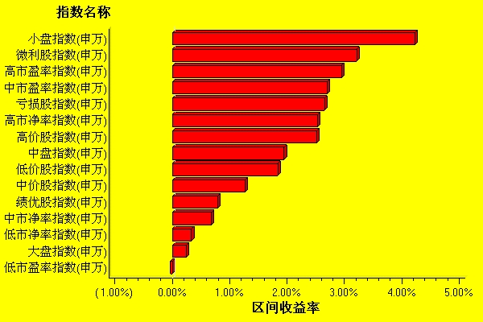  数据来源：WIND资讯 交银施罗德基金  日期区间：20090406-20090410  宏观经济及债券市场周报  数据来源：http://www.chinabond.com.cn  宏观经济  国外部分  上周美宏观层面无重大经济事件发生。公布的一些经济数据均比前次走好。其中：一周初申请失业金人数为65.4万人，低于预估的66万人；2月份贸易逆差为259.7亿美元，预估值为逆差364亿美元。无论是同预估值还是同前期值相比，周初申请失业金人数和贸易逆差均在下降，反映出美经济的走向似乎符合了近期市场的预期，最坏的时期或已过去，经济恢复可以预期。本周四，富国银行（Wells Fargo）30亿美元盈利预估报告刺激了市场，提振了投资者信心，美股当日大涨，道琼斯工业指数当天上涨3.14%。  尽管美经济并无实际反转的信号，但近期市场上预期经济恢复的声音开始增多，许多经济指标的走好也似乎证明了此观点。但美经济走好的过程究竟是V型反转，还是震荡恢复的过程，在目前阶段似乎仍难断言。从长期来看，尽管投资者信心在不断恢复，但市场对美经济走向仍存在分歧。从短期来看，从今年3月份至今，对经济复苏的预期引导了美股市道琼斯工业指数从6400点上涨至8000点，涨幅达25%。美股指是一个很领先的经济指标，这既意味着市场已经充分反映了前期市场的预期，同时，这也意味着，在目前宏观层面仍存在较大不确定因素的情况下，美股市已经累积了相当大的风险。从历史上看，经济恢复的周期平均为18个月，我们认为，美经济二次探底的可能性较小，但恢复仍然需要时间。所以，进入第二季度，市场进入调整的可能性较大。  下周将公布一系列重要经济指标，包括：CPI、PPI、零售销售和产能利用率。  国际方面，日本政府上周五正式公布了1,540亿美元的经济刺激计划，包括：政府将发行逾10万亿日元新债为刺激计划筹资；1,540亿美元刺激计划预计为GDP增长贡献2个百分点；对消费者淘汰旧车购买新车提供现金补贴。从全球范围上看，日本的经济刺激政策具有积极的意义，有助于推动全球经济的复苏。欧元区经济中，上周公布数据显示，法国2月工业生产环比-0.5%，降幅小于分析师预估的-1.1%，同比-13.5%。相比之下,德国周四公布的工业生产同比-23.2%,为东西德统一以来的最大降幅。  债券市场  国内部分  受到经济反弹预期及债券供给增加等因素的影响，上周债券市场继续下跌，债券总指数下跌了0.13%，其中，除短融小幅上涨了0.02%之外，其余品种均有不同程度的下跌，而企业债上周在一片抛盘声中下跌了0.36%。  资金面方面，在连续两周净投放后，上周央行加大了回笼力度，在公开市场净回笼资金600亿元。其中，上周二央行重新启用91天正回购回笼资金800亿元，加上周五发行950亿元三个月央票，上周央行运用三个月回笼工具总共1750亿元，符合之前“4月央行应该会加大三个月回笼工具的量”的判断。银行间1天及7天质押式回购利率继续保持平稳。但二级市场央票利率继续上升，且上升幅度加大，其中，2年期收益率上升幅度最大，有10个BP。  上周三财政部招标发行220亿元30年期记账式国债，中标利率4.02%，与二级市场利率一致，投标倍数1.97倍。同日国开行招标发行200亿元7年期金融债，中标利率3.50%，也与二级市场利率基本一致，投标倍数1.18倍，导致认购倍数偏低的主要原因是因为上周政策性金融债抛盘较多导致投资者在一级市场认购较谨慎。  从期限结构看，上周银行间国债收益率各期限均呈上升态势，关键期限中5年期国债上升幅度最大，达7 个BP；其余各关键期限均上升了2-6个BP不等。而政策性金融债收益率上升幅度更大，关键期限中同样是5年期上升幅度最大，近17个BP，其余各关键期限均上升了2-14个BP不等。  信用产品方面，上周中高信用等级短融（AAA、AA+、AA、AA-）收益率随央票收益率一同上升，导致信用利差基本不动，而A+短融收益率则继续下降，导致其信用利差继续大幅收窄了42个BP。由于最近三周A+级短融信用利差猛降了136个BP，未来收窄速度将会减小。上周不论有合格担保企业债还是无合格担保企业债信用利差均有所扩大，幅度在1-4个BP。高信用等级企业债由于几乎已经没有信用利差空间，将面临较大的利率风险。而低信用等级企业债虽有相对较大的信用利差空间，对利率风险能有一定的缓冲，但其同时也有较大的流动性风险，未来其信用利差是否会进一步收窄还需观察。  本周将有一系列重要的经济数据公布，如果真如市场之前预期的那样，将会使得市场对经济的反弹更加坚定，债市或将面临更大的下行压力。  国外部分  因上周五为美复活节，全周只有4个交易日。收益率曲线陡峭化趋势延续，但幅度开始缩小。具体表现为短端收益率基本持平，中长端收益小幅上升。关键年限中，3个月期限收益率下降2bp至0.18%，1年期收益率上升1bp至0.59%，5年期上升4bp至1.89%，10年期上升3bp至2.92%。收益曲线的变化符合我们的预期。在上周的四月展望中曾提到，由于当前长债收益率2.89%离定量放松前的3.0%只有11个bp，预期收益率曲线陡峭化的趋势将减缓。  尽管上周初由于美国股市的下跌导致美国债市走高，但由于市场对国债供给不断上升的担忧，债券价格开始逐渐走低，这是造成上周长债收益率小幅走高的最主要原因。美联储发行债券的步伐在不断加大。反观3000亿美元的定量宽松政策的执行，美联储在周一发行的116.44亿10年期国债中购买了其中的25.3亿，其份额小于市场预期。另一方面，除了市场对国债供给的担心，股市也是制约债市的一个重要因素。周四，由于富国银行（Wells Fargo）的30亿美元盈利预估报告刺激了市场，美股当日大涨，道琼斯工业指数当天上涨3.14%。受股市影响，当日国债价格下跌幅度较大，10年期收益上行了5bp。  综合来看，影响美债市的根本因素仍然为宏观经济，但美宏观经济是否开始走好，在未来几周依然会存在较大分歧。而当前直接影响债市的其他因素主要为美国债发行速度、美联储定量宽松政策的执行（具体表现为美联储购买国债数量的多少）和股市的波动。自今年三月份以来，道琼斯工业指数从6400点上升至当前8000点上方，上涨幅度达25%，但进入4月份以来，其趋势有所放缓。纵观历史上美经济恢复周期，往往不是一帆风顺的过程，V字型反转的可能性较低。因此，我们预计，美股市在4月份会进入一个震荡调整的时期，受此影响，美债市在4月份单边下行的可能性较小。从收益率上看，我们延续上周判断，陡峭化趋势进一步减缓，进入震荡调整的可能性加大。  地方政府债方面，收益率基本持平。本周短端收益率略有下降。5年、7年期收益率均下降2bp；10年以上收益率上升2-3bp。  信用债方面，收益率继续下降，幅度加大。投资级别加权收益下行19bp，至7.13%；高收益级别信用债加权收益下降44bp，达15.26%。本周日均成交量略有收缩。
  交银精选
  日期 | 单位净值 | 累计净值
  2009-04-10 | 0.8550 | 2.8508
  2009-04-09 | 0.8227 | 2.8185
  2009-04-08 | 0.8103 | 2.8061
  2009-04-07 | 0.8368 | 2.8326
  2009-04-06 | — | —
  交银稳健
  日期 | 单位净值 | 累计净值
  2009-04-10 | 1.5597 | 2.3897
  2009-04-09 | 1.4986 | 2.3286
  2009-04-08 | 1.4742 | 2.3042
  2009-04-07 | 1.5213 | 2.3513
  2009-04-06 | — | —
  交银成长
  日期 | 单位净值 | 累计净值
  2009-04-10 | 1.9668 | 2.1468
  2009-04-09 | 1.9027 | 2.0827
  2009-04-08 | 1.8755 | 2.0555
  2009-04-07 | 1.9316 | 2.1116
  2009-04-06 | — | —
  交银蓝筹
  日期 | 单位净值 | 累计净值
  2009-04-10 | 0.6729 | 0.6879
  2009-04-09 | 0.6515 | 0.6665
  2009-04-08 | 0.6408 | 0.6558
  2009-04-07 | 0.6592 | 0.6742
  2009-04-06 | — | —
  交银货币A
  日期 | 每万份基金净收益 | 七日年化收益率
  2009-04-10 | 0.3200 | 1.1610%
  2009-04-09 | 0.3198 | 1.1580%
  2009-04-08 | 0.3175 | 1.1540%
  2009-04-07 | 0.3158 | 1.1520%
  2009-04-06 | 0.9539 | 1.1560%
  交银货币B
  日期 | 每万份基金净收益 | 七日年化收益率
  2009-04-10 | 0.3855 | 1.4030%
  2009-04-09 | 0.3855 | 1.4010%
  2009-04-08 | 0.3845 | 1.3970%
  2009-04-07 | 0.3836 | 1.3940%
  2009-04-06 | 1.1512 | 1.3980%
  交银增利 A/B
  日期 | 最新单位净值 | 最新单位累计净值
  2009-04-10 | 1.0568 | 1.1278
  2009-04-09 | 1.0555 | 1.1265
  2009-04-08 | 1.0562 | 1.1272
  2009-04-07 | 1.0603 | 1.1313
  2009-04-06 | — | —
  交银增利 C
  日期 | 最新单位净值 | 最新单位累计净值
  2009-04-10 | 1.0566 | 1.1226
  2009-04-09 | 1.0554 | 1.1214
  2009-04-08 | 1.0560 | 1.1220
  2009-04-07 | 1.0602 | 1.1262
  2009-04-06 | — | —
   | 当前值 | 前次值
  进口物价（%） | +0.5 | -0.2
  出口物价（%） | -0.6 | -0.1
  周初申请失业金 | 65.4 | 66.9
  贸易顺/逆差(亿) | -259.7 | -362
   | 当前值 | 前次值
  失业率（%） | 8.5 | 8.1
  非农就业（万人） | -66.3 | -65.1
  平均时薪（%） | 0.2(3月) | 0.2(2月)
  CPI（%） | 0.4（2月） | 0.3（1月）
  PPI（%） | 0.1(2月） | 0.8（1月）
  GDP（%） | -6.3 | -6.2
  零售销售（%） | -0.1 | 1.8
  消费信贷(亿元) | -74.8 | +81.4
  消费者信心 | 26.0 | 25.3
  房屋开工(万户) | 472 | 449
  新屋销售(万户) | 33.7 | 32.2
  成屋销售(万户) | 472 | 449
  工厂订单(%) | 1.8 | -3.5
  耐用品订单(%) | 3.5 | -7.8
  工业生产(%) | -1.4 | -1.9
  设备利用率(%) | 70.9 | 71.9
  批发库存(%) | -1.5 | -0.9
  单位：亿元 | 本周 | 前一周 | 前两周
  到期量 | 1950 | 1830 | 2180
  总回笼量 | 2550 | 1600 | 1800
  净投放/回笼 | -600 | 230 | 380
   | 3M | 1Y | 5Y | 10Y
  4月3日 | 0.20 | 0.58 | 1.85 | 2.89
  4月9日 | 0.18 | 0.59 | 1.89 | 2.92
   | 2Y | 5Y | 10Y | 30Y
  4月3日 | 0.94 | 2.04 | 3.44 | 4.91
  4月9日 | 0.94 | 2.02 | 3.46 | 4.93
   | YTD % | Volume | Index
  4月3日 | 7.32 | 2372.4 | 127.69
  4月9日 | 7.13 | 1455.7 | 128.91
   | YTD | Volume | Index
  4月3日 | 15.70 | 1361.7 | 155.17
  4月9日 | 15.26 | 764.4 | 158.84
  指数名称 | 区间收益率 | 成交金额（亿元）
  上证综合指数 | 1.01% | 5,145.6
  上证180指数 | 1.00% | 2,988.1
  上证50指数 | 0.13% | 1,584.6
  沪深300 | 0.97% | 4,057.8
  深证成份指数 | 1.09% | 661.4
  深证100P | 1.32% | 1,030.6
  申万中小板指数 | 3.28% | 760.1
  申万基金重仓股指数 | 0.84% | 3,581.2
  市场总体指标 | 数值
  A股总市值（亿元） | 203,973.94
  A股流通市值（亿元） | 72,235.95
  A股市盈率（最新年报，剔除负值） | 20.60
  A股市盈率（递推12个月，剔除负值） | 19.35
  A股市净率（最新年报，剔除负值） | 2.87
  A股市净率（最新报告期，剔除负值） | 2.79
  A股加权平均股价 | 8.24
  两市A股成交金额 | 7,807.41
  指数 | 区间收益率 | 区间换手率
  煤炭 | 7.18% | 19.26%
  电气设备 | 7.16% | 17.13%
  餐饮旅游 | 6.08% | 20.37%
  信息技术 | 5.24% | 17.82%
  有色金属 | 5.24% | 17.88%
  综合 | 4.24% | 16.18%
  纺织服装 | 3.13% | 17.47%
  日用化学品 | 2.90% | 21.75%
  传媒 | 2.86% | 8.73%
  建筑建材 | 2.72% | 14.76%
  零售 | 2.38% | 11.27%
  化工 | 1.92% | 15.51%
  机械 | 1.88% | 15.60%
  食品饮料 | 1.77% | 13.17%
  家用电器 | 1.67% | 9.26%
  通信设备与服务 | 1.50% | 8.39%
  农业与牧渔业 | 1.20% | 16.40%
  交通运输 | 0.88% | 9.62%
  汽车及零部件 | 0.45% | 11.28%
  造纸林业 | 0.44% | 17.07%
  医药生物 | 0.43% | 13.21%
  房地产 | 0.40% | 10.27%
  电力 | 0.14% | 5.29%
  石油天然气 | 0.07% | 3.06%
  贸易 | -0.19% | 9.41%
  金融 | -0.38% | 6.87%
  钢铁 | -2.68% | 8.96%
  指数类别 | 涨跌（%） | 指数类别 | 涨跌（%）
  债券总指数 | -0.13 | 国债总指数 | -0.13
  金融债总指数 | -0.15 | 企业债总指数 | -0.36
  短融总指数 | 0.02 | 央票总指数 | -0.03

免责声明：
本报告由交银施罗德基金管理有限公司（以下简称“本公司”）基于公开披露的信息资料和分析师的个人判断组织编写，但本公司并不对本报告中所载信息的完整性和准确性提供任何直接的或隐含的声明或保证。
本报告不构成本公司进行投资决策的依据，亦不表明本公司将承诺持有交易报告中所提及的全部或部分证券。
本报告中所载信息或所表达的意见仅作参考用途，并不构成对所述证券买卖的出价或询价。在任何情况下，本公司不就本报告中的任何内容对任何投资做出任何形式的担保或承诺。
本报告中所载信息仅反映本公司在本报告最初发布日期前的判断，本公司有权在任何时间更改或修订本报告而无需事先通知或公告。
在任何情况下，任何人因使用本报告而导致的直接损失或者间接损失，本公司不承担任何责任。
本报告版权为本公司所有，未获得本公司事先书面授权，任何人不得对本报告进行任何形式的发布、复制，且不得对本报告进行有悖原意的删节和修改。
本报告并非基金宣传推介材料，也不构成任何法律文件。过往表现未必可作日后业绩的准则。投资涉及风险，投资者投资本公司管理的基金产品时，应认真阅读相关法律文件。

